人生每件事，都是取捨的練習
資料來源：吳若權
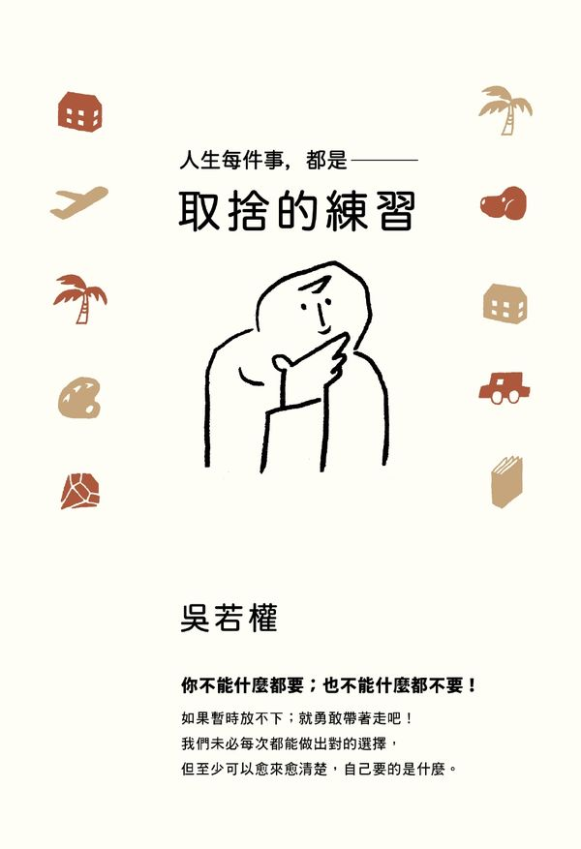
人生每件事，都是取捨的練習。你不能什麼都要；也不能什麼都不要！表面上你得到了一些、失去了另一些，但其實這些得失都只是世俗中虛擬的形式，靈魂的目的是在於考驗你內在的勇氣與智慧。
無論你在當下的選擇，讓你決定要獲得什麼、割捨哪些，其實並不重要，每次取捨，都在累積內在的珍貴寶藏；勇氣與智慧。
所有的取捨，都反映自己內在的價值判斷。我們未必每次都能做出對的選擇，但至少可以愈來愈清楚，自己真正要的是什麼。每一次取捨，積累起來，就形塑了你的人生。
還記得從什麼時候，你開始嘗試著自己做決定，第一次對自己的判斷有了承擔？選擇念哪一所學校？還是更小的時候，扯著媽媽衣角，吵著不要小火車要機器人？每一次的取捨，都在我們心裡留下轉折的印記，像炭筆的一個點，逐漸描繪出你的個性樣貌、生命軌跡。但，大多數的時候，我們若不是在懵懂未明中做了選擇，就是下決定後仍感惶惑不安；能堅定地愛你所擇，似乎並不是件容易的事。
每一個抉擇，都是未知數；所以，「取捨」需要練習嗎？
讀到沒興趣的學科，該不該轉系？?碰到喜歡的對象，要不要告白？
同事間爭鬥不休，決定隱忍以求全？?存了第一桶金，先買車還是付房貸？
天天吵架的婚姻，是否還要在一起？……
「取捨」，多微妙的一個詞呀，既對立又隱然和諧。我們選擇了某一樣，必定得捨棄另一樣；但所失去的，未必不能轉化成另一形式的獲得。練習取捨，並非尋找對錯，而是在心底涵養一份面對的勇氣，理解事實、訓練洞察、勇於主動，學會將抉擇放在努力之前，學會累積歷練後的智慧。
無論「向左走」或「向右走」，都是一次從「此岸」到「彼岸」的修行，你將遇見內心更加精進的自我。
世事難兩全，做出取捨的意義，常常不在於得到什麼、或失去什麼，而是在於你選擇了哪種價值！這個決定，正是你之所以成為你的重要線索！
這是一本思緒澄清、親切可喜的激勵作品。藉由50個「取捨」的自問與故事，探索包括：內在的韌性、金錢與時間的迷思、人際相處的難題、性格的自省、職涯的挑戰等多面向問題。透過練習，你可以更溫柔地認識自己，更無畏地善待人生。

